1. **( ORDER BY)**

**SQL ORDER BY Clause ที่ใช้งานภายใต้ SQL Select query statement**

—----**Syntax—-----------------------------**

SELECT column-list

FROM table_name

[WHERE condition]

[ORDER BY column1, column2, .. columnN] [ASC | DESC];

เราสามารถใช้ 1 column หรือ หลาย column ในการจัดเรียงข้อมูลก็ได้ และสามารถจัดเรียงจากน้อยไปมาก หรือ มากไปน้อยด้วย option

—----------------------------------------------------------------

ASC (Default) เรียงจาก น้อยไปมาก

DESC เรียงจาก มากไปน้อย

—------------------------------------------------------------------------------------------------------------------------

1. **(GROUP BY)**

**SQL GROUP BY มักจะใช้งานตามหลัง SQL Select query statement**

ที่อาจจะใช้ SQL Where Clause ร่วมด้วย และจะใช้นำหน้า SQL ORDER BY หากต้องการจัดเรียงลำดับข้อมูลหลายการจัดกลุ่มด้วย SQL GROUP BY

คำสั่ง GROUP BY มักใช้กับฟังก์ชันการรวม (COUNT(), MAX(), MIN(), SUM(), AVG()) เพื่อจัดกลุ่มชุดผลลัพธ์ตามคอลัมน์ตั้งแต่หนึ่งคอลัมน์ขึ้นไป

—**Syntax—---------------------------------------**

SELECT column1, column2

FROM table_name

WHERE [ conditions ]

GROUP BY column1, column2

ORDER BY column1, column2;

—-----------------------------------------------------------------------

1. **JOIN**

**-- 3.1 รูปแบบ (INNER JOIN Syntax) --**

SELECT table1.column1, table2.column2…

FROM table1

INNER JOIN table2

ON table1.common_field = table2.common_field;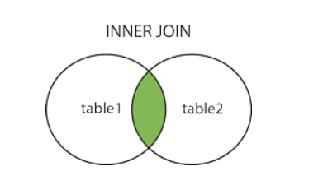

คำสำคัญ INNER JOIN จะเลือกระเบียนที่มีค่าที่ตรงกันในทั้งสองตาราง

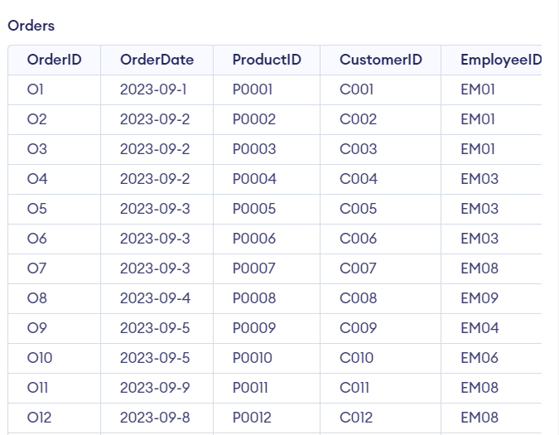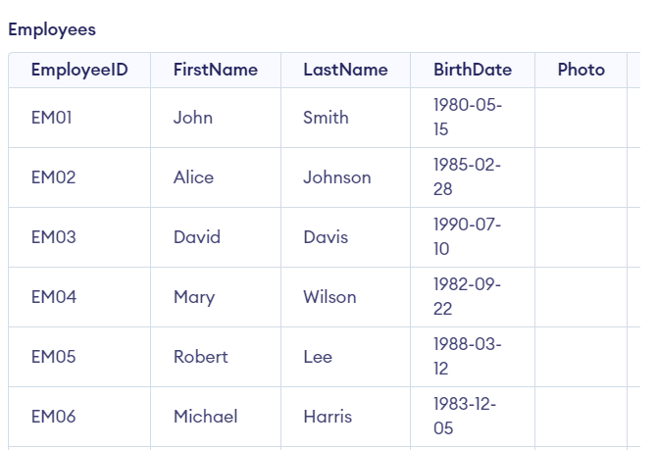

## **3.2 SQL LEFT JOIN Keyword**

คำสำคัญ LEFT JOIN ส่งคืนระเบียนทั้งหมดจากตารางด้านซ้าย (table1) และระเบียนที่ตรงกันจากตารางด้านขวา (table2) ผลลัพธ์คือ 0 บันทึกจากด้านขวา หากไม่มีรายการที่ตรงกัน

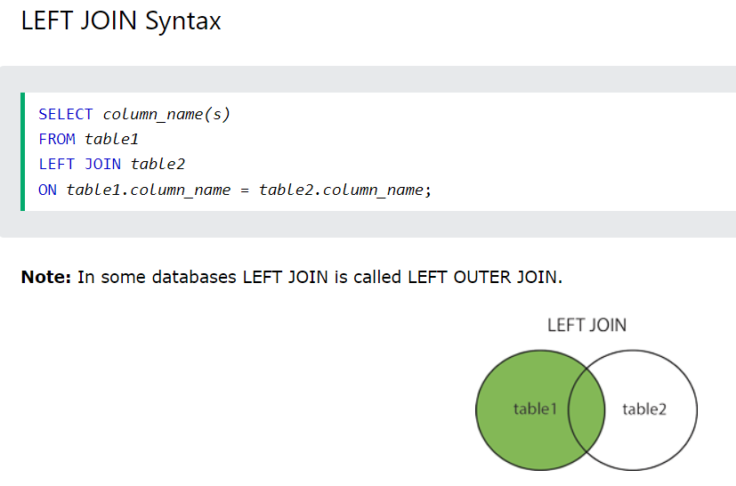

## **3.3 SQL RIGHT JOIN Keyword**

คำสำคัญ RIGHT JOIN ส่งคืนระเบียนทั้งหมดจากตารางด้านขวา (table2) และระเบียนที่ตรงกันจากตารางด้านซ้าย (table1) ผลลัพธ์คือ 0 รายการจากด้านซ้าย หากไม่มีรายการที่ตรงกัน

